Reproduire au mieux le schéma suivant avec les formes et zones de texte de Word online :

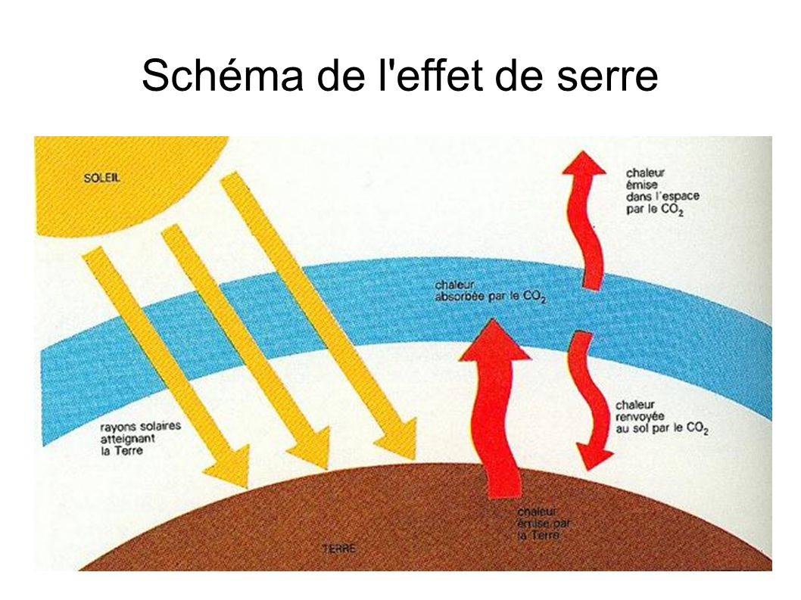

Votre dessin :